[某三甲医院口腔颌面外科：国自然资助论文因 7 处图片重复引发强烈质疑](https://mp.weixin.qq.com/s?__biz=Mzk0ODcwOTAyMQ==&mid=2247498394&idx=1&sn=ec77d5a1622ab6a8c33227b30dfedaa4&chksm=c2c305ea6e75664a43b3b0fe728cae2f3b7e24845e5658fd673e4c428b67eae631e0f0febbee&scene=126&sessionid=1743441084)

柯南君[柯南科研](javascript:void(0);)2025-03-28 10:48:41浙江

Conan scientific research

**质疑资讯**

**科研诚信**

**撤稿披露**

2020年9月，广西医科大学附属武鸣医院、广西医科大学口腔医学院联合在Cancer management and research（IF 2.5000 / 4区）上在线发表了一篇论文。在发表4年后，因图片组内重复在pubpeer上被读者质疑。论文题为“LncRNA-IUR Sponges miR-24 to Upregulate P53 in Laryngeal Squamous Cell Carcinoma”。

第一作者：广西医科大学附属武鸣医院的Cen Wei， Huaqing Wei

通讯作者：广西医科大学口腔医学院的Xun Wu，广西医科大学附属武鸣医院的Guangyao Nong

该研究共受2项基金支持：中国口腔学会西医口腔临床研究基金项目（批准号：CSA-W2018-06），国家自然科学基金（批准号81360407）。

论文信息

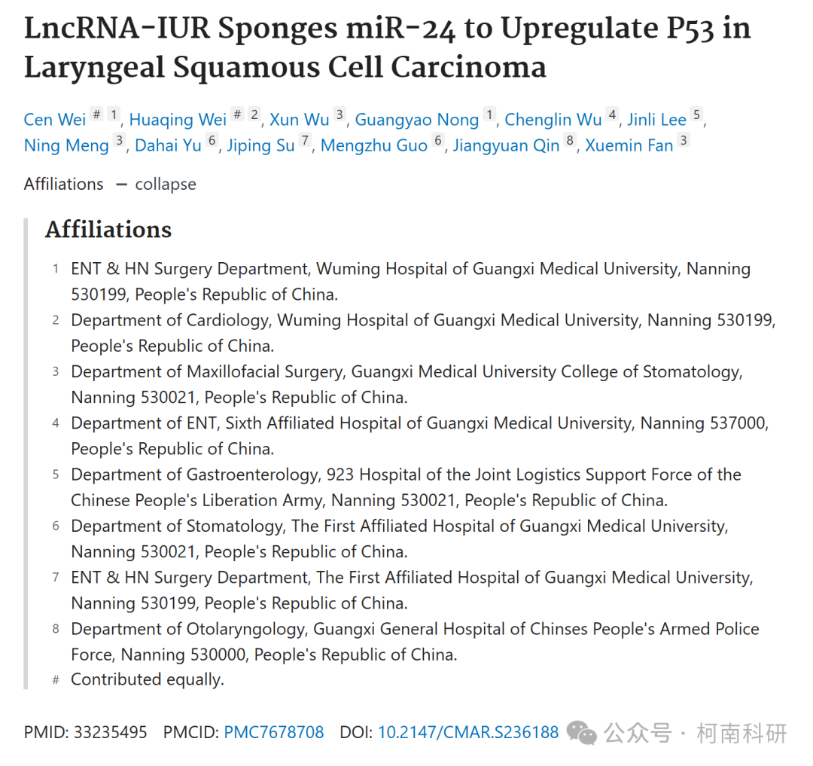

发表期刊

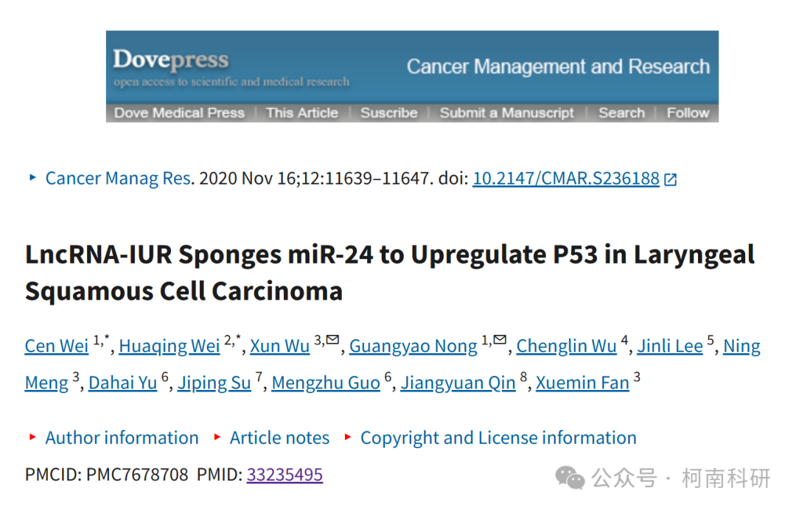

质疑内容

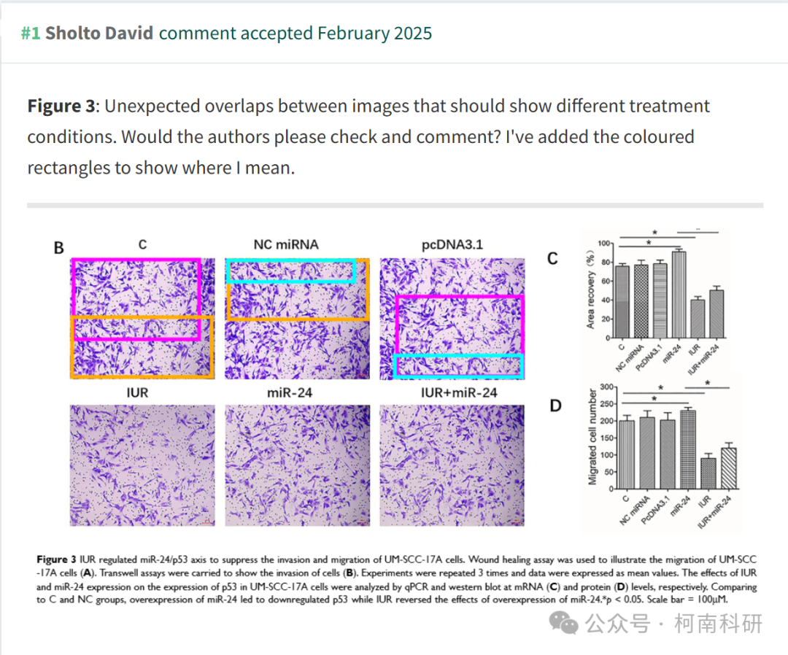

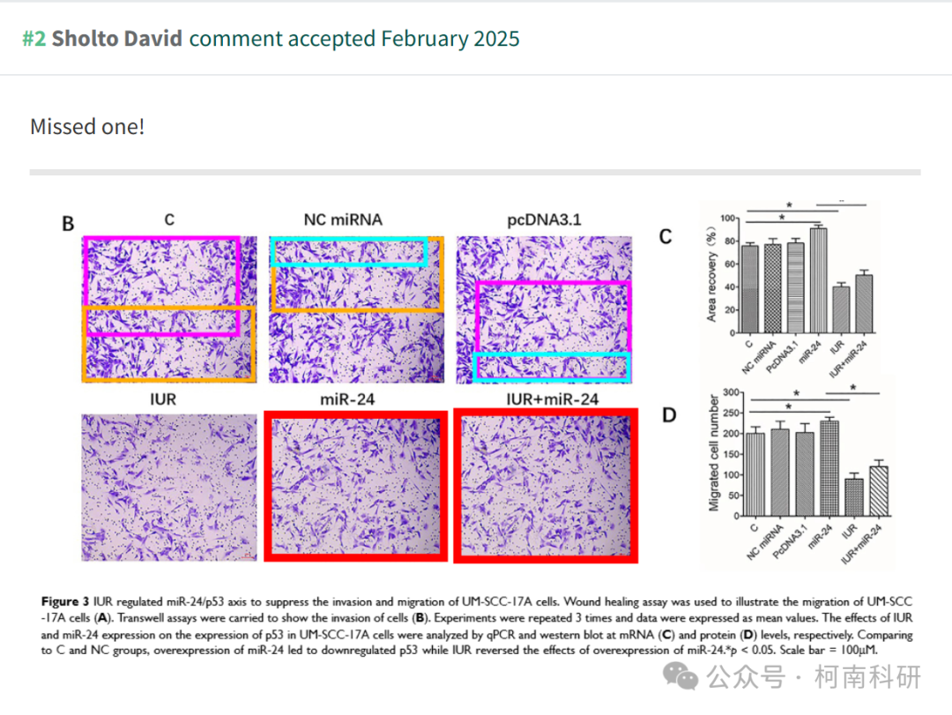

作者回应

针对所提出的质疑，尚未见到作者在www.pubpeer.com上的回应内容。

参考信息：https://pubpeer.com/publications/3313D2A1657641477270D6386B0CE3

免责声明：信息来源于Pubpeer、Pubmed及相关期刊，提及人名均为音译！

对于文章内容的真实性、完整性、及时性本公众号不做任何保证或承诺，仅供读者参考！

如有侵权，请及时联系公众号后台！

**END**

**柯南科研  
关注最新科研生态，追踪撤稿文量，营造良好科研氛围**

